МИНИСТЕРСТВО НАУКИ и высшего образования

РОССИЙСКОЙ ФЕДЕРАЦИИ

Федеральное государственное автономное образовательное учреждение

высшего образования

«Санкт-Петербургский политехнический университет Петра Великого»

(ФГАОУ ВО «СПбПУ»)

Институт среднего профессионального образования

**Утверждено**

Директор

(подпись) Р. А. Байбиков

31.30.23

**САЙТ ДЛЯ УЧЕБНОГО ЗАВЕДЕНИЯ**

**Руководство системного администратора**

**ЛИСТ УТВЕРЖДЕНИЯ**

**Электронный документ**

Представители

предприятия

разработчика

Исполнитель

(подпись) Д. А. Силкин

31.10.23

Нормоконтролер

(подпись) Д. В. Иванова

31.10.23

2023

МИНИСТЕРСТВО НАУКИ и высшего образования

РОССИЙСКОЙ ФЕДЕРАЦИИ

Федеральное государственное автономное образовательное учреждение

высшего образования

«Санкт-Петербургский политехнический университет Петра Великого»

(ФГАОУ ВО «СПбПУ»)

Институт среднего профессионального образования

**САЙТ ДЛЯ УЧЕБНОГО ЗАВЕДЕНИЯ**

**Руководство системного администратора**

**Электронный**

**Листов 12**

2023

**АННОТАЦИЯ**

Данный документ предназначен для описания руководства системного администратора, содержит в себе такие пункты, как «Общие сведения о программе», «Структура программы», «Настройки программы», «Проверка программы», «Дополнительные возможности», а также «Сообщения системному программисту» для программы 2023 года издания «Сайт учебного заведения».

**СОДЕРЖАНИЕ**

1. Общие сведения о программе 4

1.1. Функциональное значение 4

1.2. Функции программы 4

1.3. Минимальный состав технических средств 4

1.4. Минимальный состав программных средств 5

2. Структура программы 6

3. Настройка программы 7

4. Проверка программы 10

5. Дополнительные возможности 11

6. Сообщения системному программисту 12

1. **ОБЩИЕ СВЕДЕНИЯ О ПРОГРАММЕ**
   1. *Функциональное значение*

Функциональным назначением программы является предоставление пользователю возможности ознакомления с информацией о учебном заведении: новостях, преподавательском штате, расписании занятий и так далее.

* 1. *Функции программы*
     1. В роли студента:
        + просматривать свое расписание,
        + просматривать задания, которые опубликовывают преподаватели.
     2. В роли преподавателя:
        + просматривать свое расписание,
        + опубликовывать задания для студентов.
     3. В роли администратора - изменять информацию на сайте, преподавательский штат и добавлять, удалять, изменять информацию о студентах.
     4. В роли неавторизированного пользователя - просматривать информацию о колледже, его событиях и новостях.
  2. *Минимальный состав технических средств*

Персональный компьютер должен удовлетворять следующие требования:

* ОС: Windows 10 или более поздней версии либо Windows Server 2016 или более поздней версии;
* Процессор Intel Pentium 4 или более поздней версией с поддержкой SSE3;
* Доступ к Интернету со скоростью 2 Мб/с, не менее.
  1. *Минимальный состав программных средств*

Системные программные средства, используемые программой, должны быть представлены лицензионной локализованной версией операционной системы и браузера.

1. **СТРУКТУРА ПРОГРАММЫ**

Структура программы состоит из определенного количества страниц с различной информацией и функционалом. На каждую страницу программы возможен переход с помощью функциональных кнопок.

Переход на страницу «Главная страница» осуществляется переходом по ссылке <https://uchzav№1> с помощью браузера.

С «Главной страницы» осуществляется переход на некоторые страницы программы: «Расписание занятий и изменения для студента», «Авторизация», «Информация о колледже», «Новости и события», «Личный кабинет», «Расписание занятий и изменения для преподавателя», «Преподавательский состав»» и «Техническая поддержка». Со страницы «Личный кабинет» возможен переход на страницу «Задания от преподавателей».

Подробная структура программы представлена на «Карте навигации» (рис.1).

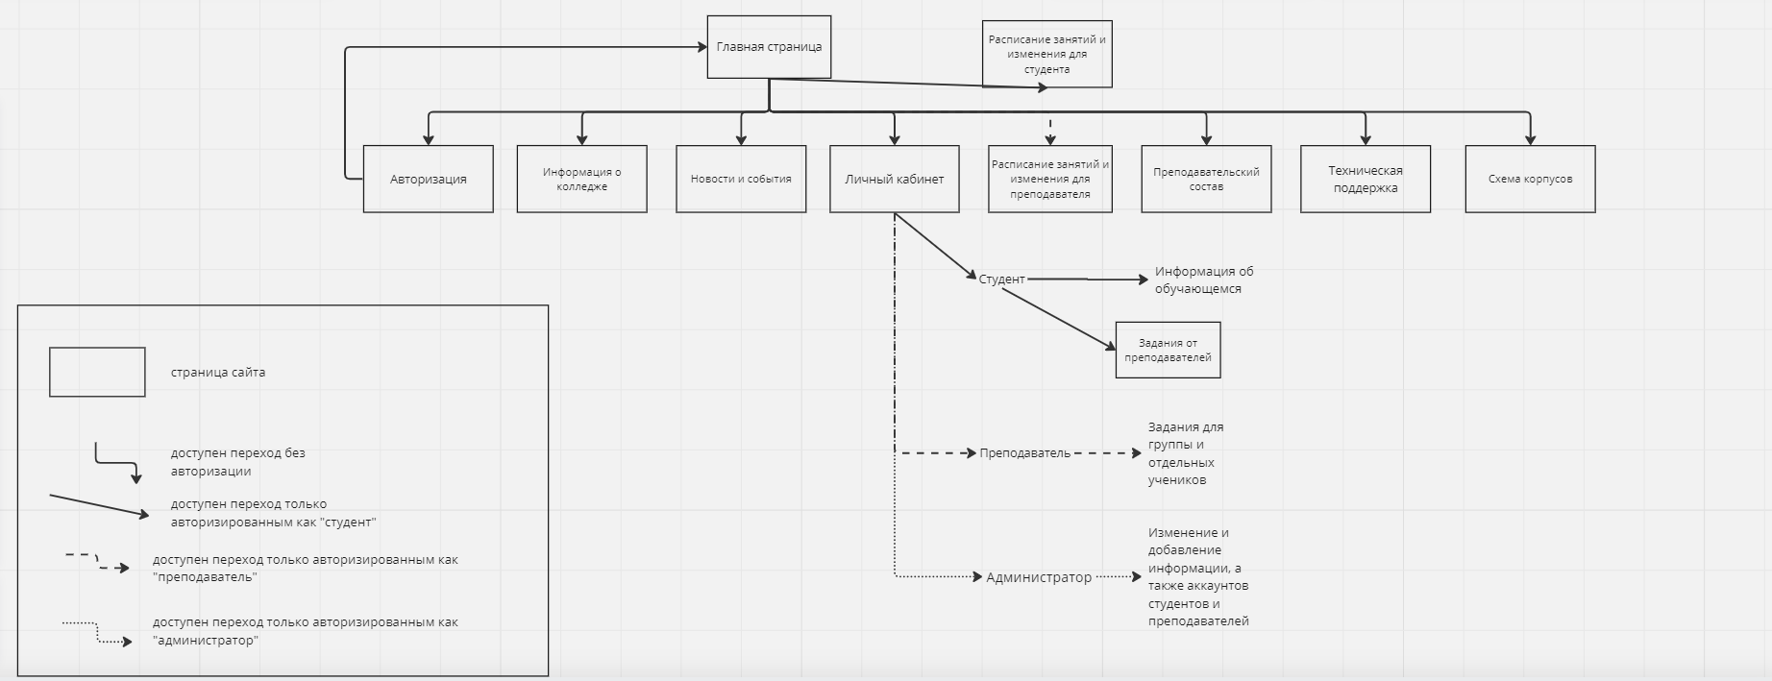

рис.1 Карта навигации

1. **НАСТРОЙКА ПРОГРАММЫ**

Для установки и настройки программы ScreenShoter необходимо совершить следующие действия.

* 1. Перенести архивный файл на рабочий стол (рис.2).

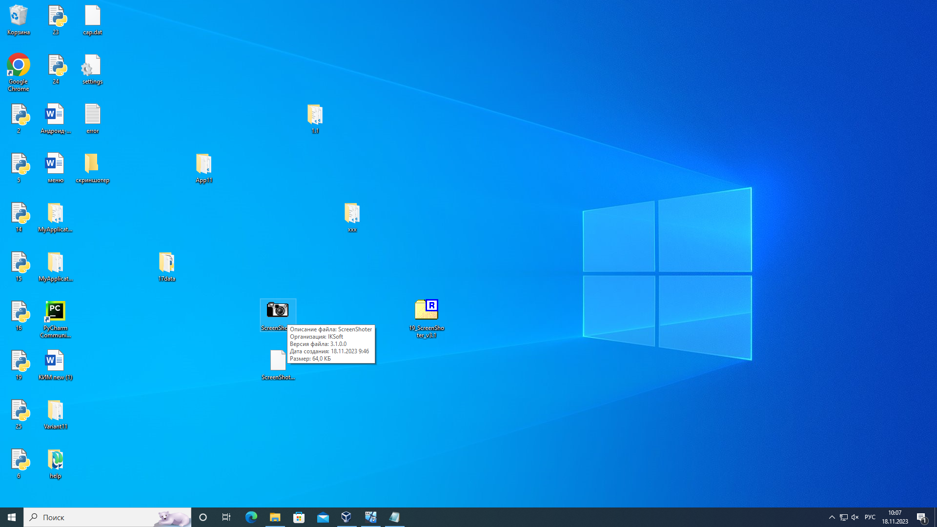

рис.2 Архивный файл

* 1. Нажать правой кнопкой мыши на архивный файл, затем навести на «7-zip», алее во всплывающем окне нажать левой кнопкой мыши на «Распаковать здесь» (рис.3).

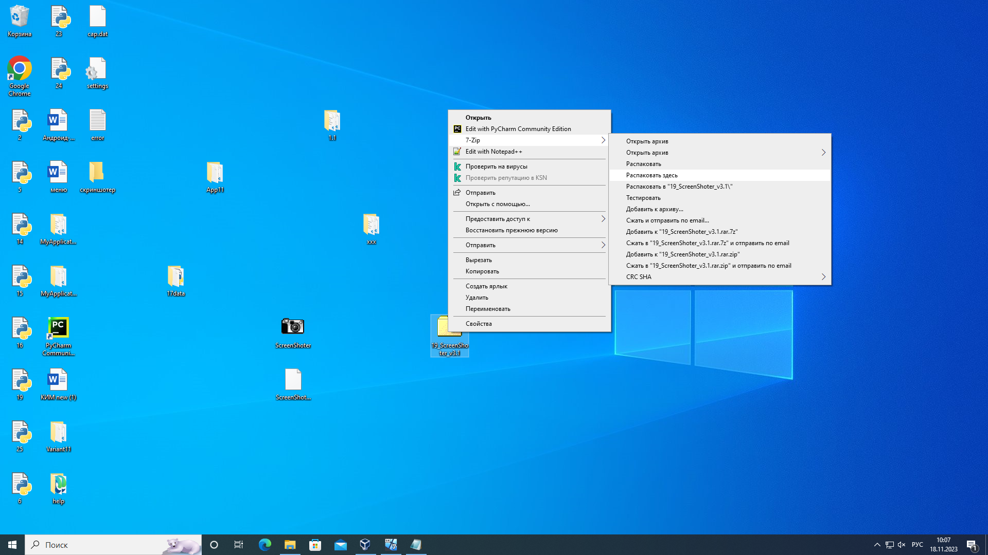

рис.3 Распаковка файла

* 1. После выполнения вышеперечисленных действий на рабочем столе появится ярлык программы ScreenShoter.exe (рис.4).



рис.4 Ярлык

* 1. Дважды нажать на ярлык программы.
  2. Справа снизу нажать на значок стрелки, затем дважды нажать на ярлык программы, откроется окно настройки (рис.5).

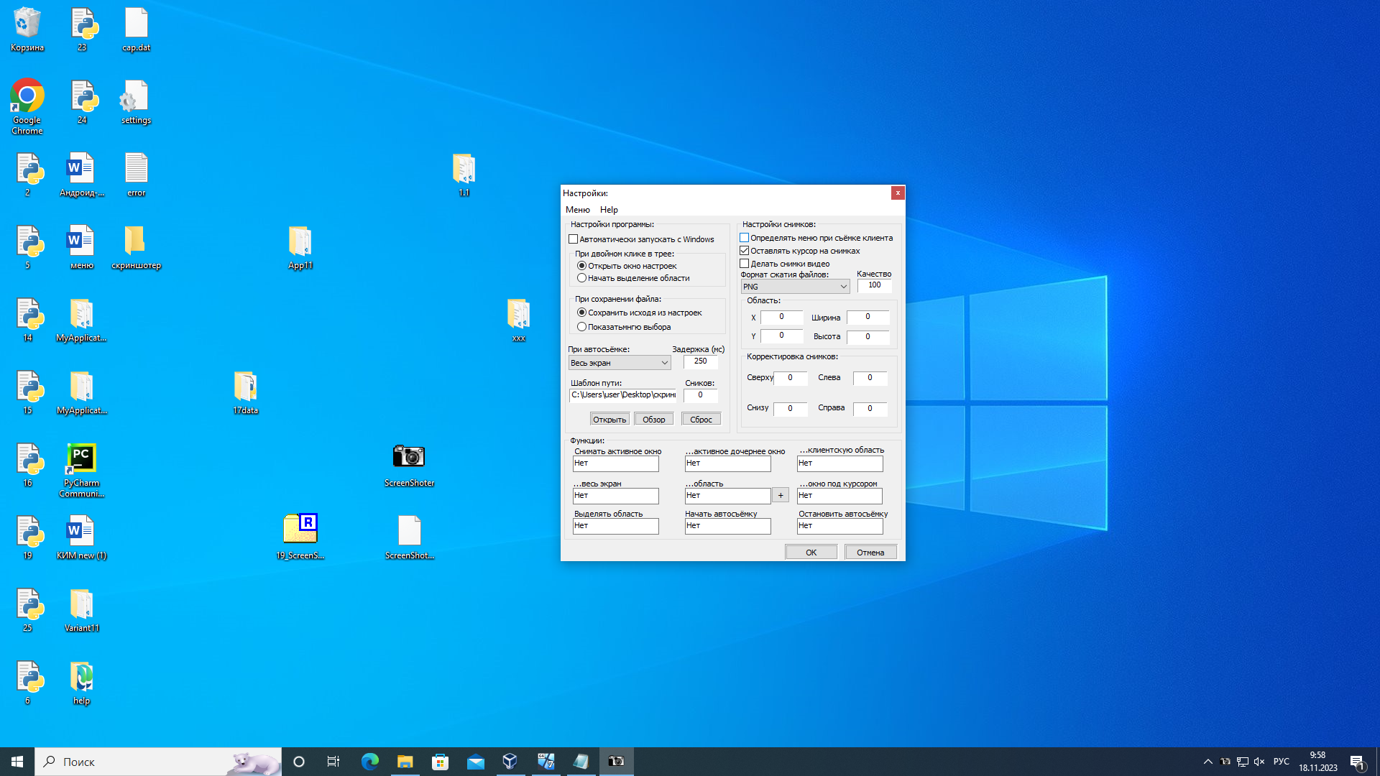

рис.5 Окно настройки

* 1. В данном окне необходимо указать место, где будут сохраняться снимки экрана, нажав на кнопку «Обзор» и выбрав определенную папку.
  2. Все остальные значения и галочки оставить без изменений.
  3. Нажать кнопку «Ок».

Настройка программы завершена.

1. **ПРОВЕРКА ПРОГРАММЫ**
   1. Открыть браузер и в строке поиска ввести ссылку <https://uchzav№1>. Должна открыться начальная страница сайта.
   2. На начальной странице сайта нажать на кнопку «Авторизация». В текстовые поля «Логин» и «Пароль» ввести логин и пароль, предоставленные учебным заведением. После этих действий, должен осуществиться переход на начальную страницу сайта.

Если все действия совершены и их результаты соответствуют вышеназванным, то программа работает корректно.

1. **ДОПОЛНИТЕЛЬНЫЕ ВОЗМОЖНОСТИ**

Информация в разделе отсутствует.

1. **СООБЩЕНИЯ СИСТЕМНОМУ ПРОГРАММИСТУ**

Информация в разделе отсутствует.